На бланке организации (при наличии)
Генеральному директору Общества с ограниченной ответственностью «Магнит»
А.В. Чернову

Во исполнение требований Федерального закона «Об отходах производства и потребления» от 24.06.1998 № 89-ФЗ Индивидуальный предприниматель [Ф.И.О.], уведомляет Регионального оператора Общество с ограниченной ответственностью «Магнит» о намерении заключить договор на оказание услуг по обращению с твердыми коммунальными отходами (далее – Договор).
В целях подготовки и заключения Договора предоставляем данные в соответствии с Формой предоставления информации (далее - Форма), утвержденной Региональным оператором.
Дополнительно сообщаем, о направлении Формы в формате «.doc» на адрес электронной почты регионального оператора info@magnit-tko.ru.
В соответствии с ФЗ № 152-ФЗ от 27 июля 2006 г. «О персональных данных» Региональный оператор ТКО по Омской области ООО «Магнит» является оператором персональных данных и осуществляет обработку данных Заявителей. Удостоверяя настоящее заявление, Заявитель даёт согласие на обработку персональных данных любым законным способом.

Приложения:
Заполненная и подписанная уполномоченным лицом отсканированная копия формы предоставления информации на __ л. в 1 экз.;
Копии документов в соответствии с перечнем документов, предоставляемых при заключении Договора на __ л. в 1 экз.

 | [подпись  уполномоченного  лица] | [ Ф.И.О.  уполномоченного  лица]

Форма предоставления информации

Таблица 1. Информация о потребителе услуги Регионального оператора
Полное наименование:
ИНН:
ОГРНИП:
ОКВЭД
Серия / номер паспорта:
Дата выдачи:
Кем выдан:
Код подразделения:
Место рождения:
Адрес регистрации:
Фактический адрес
Адрес электронной почты:
Наименование банка:
БИК
Расчетный счет:
Корреспондентский счет:
Система налогообложения:
Ф.И.О. лица, ответственного за обращение с твердыми коммунальными отходами
Телефон лица, ответственного за обращение с твердыми коммунальными отходами
Иные контактные данные лица, ответственного за обращение с твердыми коммунальными отходами
Система электронного документооборота, указать название системы (СБИС или иная) (да/нет)

Приложения:
- Копия свидетельства о государственной регистрации в качестве индивидуального предпринимателя;
- Копия свидетельства о постановке на налоговый учет;
- Копия паспорта индивидуального предпринимателя;
- Доверенность на заключение договора от индивидуального предпринимателя, если он не присутствует при подписании договора;
- Копия паспорта лица, заключающего договор по доверенности;
- Копия свидетельства на право собственности помещения / копия договора аренды помещения.

Таблица 2. Желаемый способ доставки счетов, актов и других документов (отметить нужный):
Потребитель самостоятельно забирает документы в офисе Регионального оператора | Посредством электронного документооборота | Региональный оператор направляет документы службой доставки | Региональный оператор направляет документы на электронную почту
г. Омск, ул. Декабристов, д. 45/1
Угdd
1212

Вцйв
цвйУу2В2323кпкппкп

Таблица 3. Перечень твердых коммунальных отходов, образующихся в процессе деятельности индивидуального предпринимателя.
Сведения об отходах
Наличие паспорта отходов_______________________________ (прикрепить скан/ копию)
(да/нет)
Наименование или код отхода в соответствии с Федеральным классификационным каталогом отходов (ФККО)*, относящихся к ТКО
№ п/п | Наименование отходов | Код по ФККО* | Класс опасности | Объем образования в год, м³

* Код по Федеральному классификационному каталогу отходов (ФККО) указывается в соответствии с Приказом Росприроднадзора от 22.05.2017 года (в ред. Приказов Росприроднадзора от 20.07.2017 N 359, от 28.11.2017 N 566, от 02.11.2018 N 451).
Согласно разъяснениям Росприроднадзора от 06.12.2017 №АА-10-04-36/26733, к ТКО относятся все виды отходов подтипа «Отходы коммунальные твердые» (код 731 000 00 00 0), а также другие отходы типа «Отходы коммунальные, подобные коммунальным на производстве, отходы при предоставлении услуг населению» (код 7 30 000 00 00 0) в случае, если в наименовании подтипа отходов или группы отходов указано, что отходы относятся к твердым коммунальным отходам.

Таблица 4. Тип объекта и нормативы накопления твердых коммунальных отходов.
Категория объекта | Расчетная единица, в отношении которой установлен норматив
1 | 2
Гостиницы, общежития | на 1 место
Детские сады, ясли | на 1 место
Поликлиники | на 1 место
Больницы, санатории, прочие лечебно-профилактические учреждения | на 1 место
Рестораны, кафе, учреждения общественного питания | на 1 место
Школы | на 1 учащегося
Школы-интернаты и детские дома | на 1 учащегося
Вузы, техникумы | на 1 учащегося
Театры, кинотеатры, концертные залы, публичные библиотеки, клубы, дискотеки | на 1 место
Пляжи | на 1 кв.м общей площади
Продовольственные, промтоварные магазины | на 1 кв.м общей площади
Рынки, оптовые базы, склады продовольственных, промышленных товаров | на 1 кв.м общей площади
Киоски, торговые павильоны, лотки | на 1 кв.м общей площади
Дома быта: торговые площади, обслуживание населения | на 1 кв.м общей площади
Вокзалы, автовокзалы | на 1 кв.м общей площади
Спортивные здания и сооружения, спортивные арены, стадионы, спортклубы, центры, комплексы, спортшколы | на 1 место
Аптеки | на 1 кв.м общей площади
Гаражные кооперативы, автостоянки, многоуровневые гаражи | на 1 машиноместо
Автомастерские, шиномонтажные мастерские, СТО, автомойки | на 1 машиноместо
АЗС | на 1 машиноместо
Парикмахерские | на 1 рабочее место
Ремонт бытовой техники | на 1 кв.м общей площади
Мастерские по ремонту обуви | на 1 рабочее место
Ателье | на 1 кв.м общей площади
Ремонт очков, ключей, услуги по ксерокопированию | на 1 рабочее место
Музеи, выставки | на 1 кв.м общей площади
Бани, сауны | на 1 кв.м общей площади
Учреждения, организации, офисы, конторы | на 1 сотрудника
Пассажирские автотранспортные предприятия | на 1 кв.м общей площади
Кладбища | на 1 кв.м общей площади
Ритуальные услуги | на 1 кв.м общей площади
Благоустроенные многоквартирные и жилые дома | на 1 проживающего
Неблагоустроенные многоквартирные и жилые дома | на 1 проживающего

Таблица 5. Места сбора и накопления твердых коммунальных отходов:
Информация для заполнения таблицы:
- Способ складирования: мусоропроводы и мусороприемные камеры; в контейнеры, бункеры, расположенные на контейнерных площадках; в пакеты или другие емкости (указать какие), в том числе крупногабаритных отходов: в бункеры, расположенные на контейнерных площадках, на специальных площадках складирования крупногабаритных отходов.
- Периодичность вывоза: 1 раз в неделю (указать день недели), 2 раза в неделю (указать дни недели), 3 раза в неделю (указать дни недели), 4 раза в неделю (указать дни недели), 5 раз в неделю (указать дни недели), 6 раз в неделю (указать дни недели), Ежедневно, 1 раз в месяц (указать число), 2 раза в месяц (указать числа) 3 раза в месяц (указать числа), иное.
- Собственник контейнерной площадки: общая (т.е. на нее носят отходы и другие потребители, юр. Лица, МКД и тд.), приватная (т.е. отдельная площадка организации).

№ п/п | Место нахождения объекта, где образуются ТКО (адрес) | Категория объекта* | Количество расчетных единиц в организации (указать фактическое количество, сотрудников, мест учащихся и т.д.) | Способ складирования | Собственник контейнерной площадки | Тип и объем, м³ контейнера ** | Собственник контейнера | Количество контейнеров (шт.) | Периодичность вывоза | Адрес места накопления ТКО (контейнерной площадки)

*- Категорию объекта выбираем из 1-го столбца справочного материала - Таблица 4. Тип объекта и нормативы накопления твердых коммунальных отходов
**- Тип и объем контейнера выбираем из Таблицы № 7.

Таблица 6. Информация об арендаторах нежилых помещений (заполняется собственником нежилых помещений

№ п/п | Наименование арендатора | ИНН арендатора | Реквизиты договора аренды нежилого помещения ( прикрепить скан/ копию )
1
2
3
4
5
6

Таблица 7. Тип и объем контейнера

1 |  | Пакет для ТКО | 0,24 м³ (240 литров)
2 | 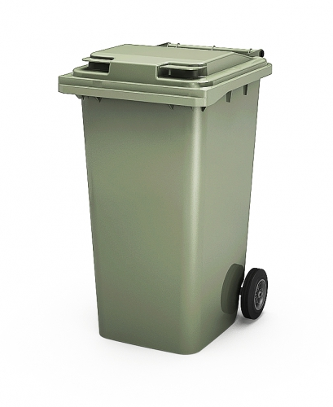 | Контейнер пластиковый | 0,24 м³
3 | 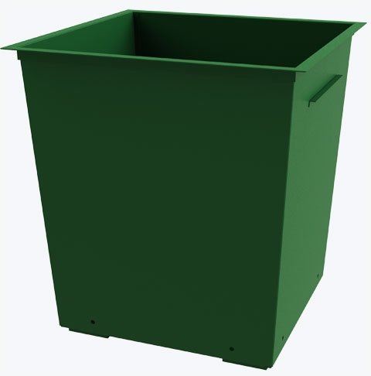 | Контейнер металлический̆ | 0,75 м³
4 | 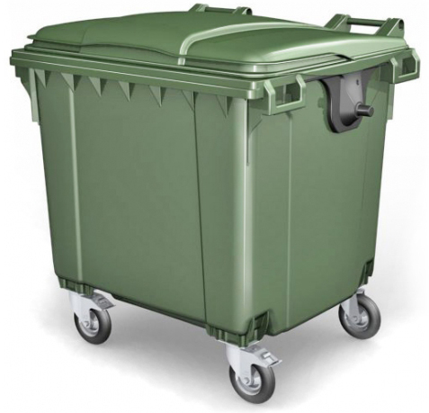 | Контейнер пластиковый (либо оцинкованный) | 1,1 м³  0,66 м³
5 | 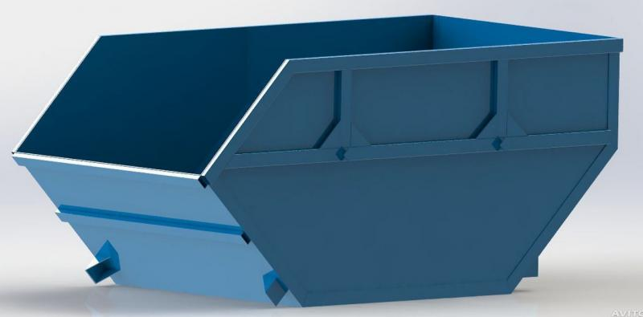 | Бункер (ладья) | 6 м³  8 м³  10 м³
6 | 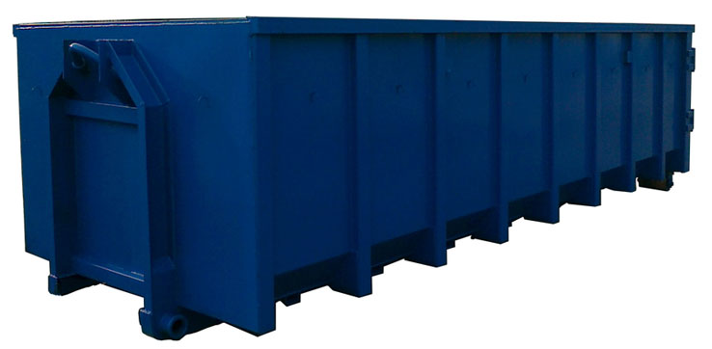 | Контейнер для мультилифта | 16 м³  24 м³  27 м³
7 | 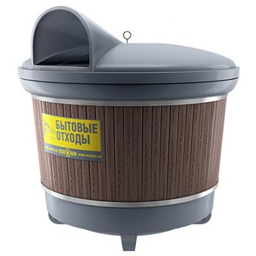 | Контейнер типа "Ситибин" | 3 м³
8 | у меня другой тип | опишите свой тип контейнера | укажите объём

Копии предоставляемых документов должны быть сшиты, пронумерованы и заверены печатью организации (при наличии) и подписью руководителя или уполномоченного лица.
Под неблагоустроенными многоквартирными жилыми домами понимаются жилые дома без централизованного отопления, не имеющие централизованной системы канализации и (или) централизованного водоснабжения.

